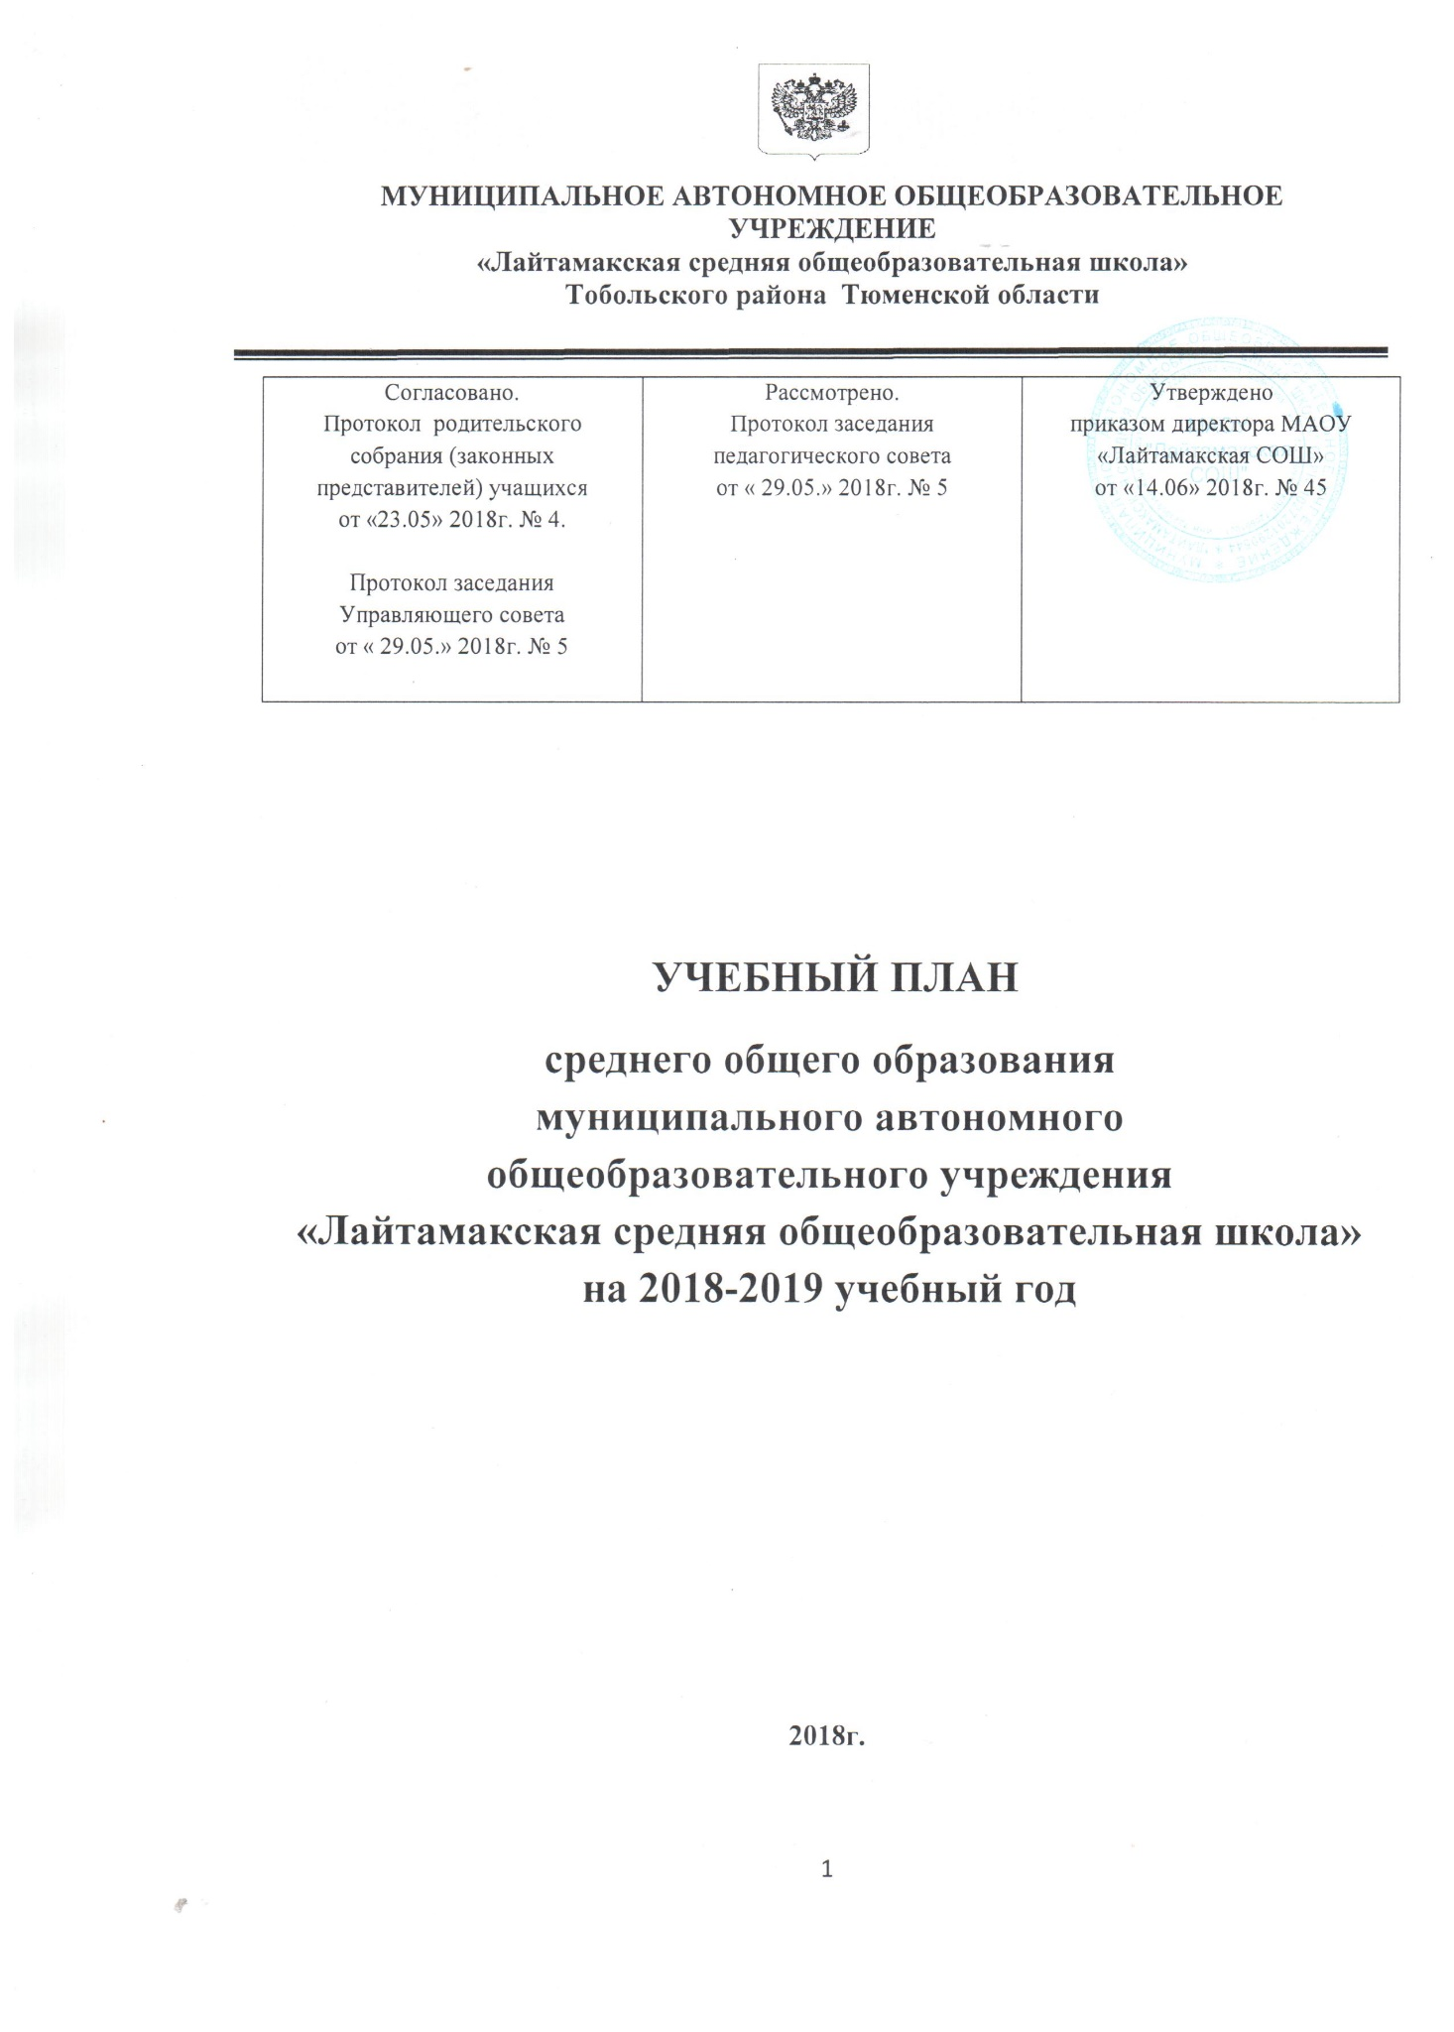

**УЧЕБНЫЙ ПЛАН среднего общего образования (универсальный) муниципального автономного общеобразовательного учреждения «Лайтамакская средняя общеобразовательная школа» на 2018-2019 учебный год**

**ПОЯСНИТЕЛЬНАЯ ЗАПИСКА**

Учебный план среднего общего образования муниципального автономного общеобразовательного учреждения «Лайтамакская средняя общеобразовательная школа» Тобольского муниципального района для 10,11 классов на 2018-2019 учебный год – документ, который определяет перечень, последовательность и распределение по периодам обучения учебных предметов, курсов, дисциплин (модулей), практик, иных видов учебной деятельности, максимальный объём учебной нагрузки обучающихся, формы промежуточной аттестации обучающихся. Учебный план среднего общего образования является частью образовательной программы, обеспечивающей достижение обучающимися результатов освоения основных общеобразовательных программ, установленных федеральным компонентом государственного образовательного стандарта.

Учебный план для 10 – 11 классов составлен с целью обеспечения качественного образования обучающихся с учетом их потребностей, познавательных интересов и способностей, формирования учебно-познавательной деятельности учащихся, обновления содержания образования и удовлетворения социальных запросов, реализации интересов, наклонностей и потребностей учащихся при адаптации их к общественной жизни.

Учебный план направлен на реализацию **цели работы** Образовательной организации (в соответствии с ООП СОО):

– становление и развитие личности обучающегося в ее самобытности и уникальности, осознание собственной индивидуальности, появление жизненных планов, готовность к самоопределению;

– достижение выпускниками планируемых результатов: компетенций и компетентностей, определяемых личностными, семейными, общественными, государственными потребностями и возможностями обучающегося старшего школьного возраста.

Достижение поставленных целей при разработке и реализации образовательной организацией основной образовательной программы среднего общего образования предусматривает **решение следующих основных задач**:

– формирование российской гражданской идентичности обучающихся;

– сохранение и развитие культурного разнообразия и языкового наследия многонационального народа Российской Федерации, реализация права на изучение родного языка, овладение духовными ценностями и культурой многонационального народа России;

– обеспечение равных возможностей получения качественного среднего общего образования;

– обеспечение реализации бесплатного образования на уровне среднего общего образования в объеме основной образовательной программы, предусматривающей изучение обязательных учебных предметов, входящих в учебный план и учебных предметов по выбору из обязательных предметных областей, курсов по выбору;

– установление требований к воспитанию и социализации обучающихся, их самоидентификации посредством личностно и общественно значимой деятельности, социального и гражданского становления, осознанного выбора профессии, понимание значения профессиональной деятельности для человека и общества, в том числе через реализацию образовательных программ, входящих в основную образовательную программу;

– обеспечение преемственности основных образовательных программ начального общего, основного общего, среднего общего, профессионального образования;

– создание условий для развития и самореализации обучающихся, для формирования здорового, безопасного и экологически целесообразного образа жизни обучающихся.

**Ожидаемые результаты**

Обучающийся, успешно освоивший данную образовательную программу:

- интеллектуально развит, обладает знаниями, отвечающими требованиям государственных образовательных стандартов;

- умеет применить в практической работе теоретические знания, умения, а также самостоятельно добывать новые знания;

- сформировано ценностное отношение к жизни, свободе, справедливости, гуманности, толерантности;

- владеет разносторонними знаниями, стратегиями поведения, позволяющими ценить и укреплять собственное здоровье; - ведет и распространяет здоровый образ жизни, занимается спортом;

- умеет адаптироваться к сложным проблемам взрослой жизни;

- сформировано мировоззрение, гражданская позиция, уважение к истории страны, краю, городу, району; воспитано чувство патриотизма.

**Особенности и специфика**

Учебный план основан на содержании федерального компонента государственного образовательного стандарта 2004 года и включает в себя количество обязательных базовых общеобразовательных предметов, реализующих основную образовательную программу. Обучение в Образовательной организации осуществляется в очной форме, с учетом потребностей, возможностей личности и в зависимости от объема обязательных занятий педагогического работника с учащимися. Содержание общего образования в Образовательной организации определяется образовательными программами, разрабатываемыми и реализуемыми Образовательной организацией самостоятельно на основе федерального государственного образовательного стандарта, федерального компонента государственного образовательного стандарта и примерных образовательных учебных программ, курсов, дисциплин. Организация образовательного процесса в Образовательной организации осуществляется на основе Учебного плана, разрабатываемого Образовательной организацией самостоятельно в соответствии с примерным учебным планом, и регламентируется расписанием занятий.

**Реализуемые основные образовательные программы** **на уровне основного общего образования**

Учебный план ориентирован на 2-летний нормативный срок освоения образовательных программ среднего общего образования в соответствии с Уставом ОО.

**Нормативная база для разработки учебного плана**

Учебный план составлен в соответствии с перечнем нормативно-правовых документов, обеспечивающих эквивалентность образования (Приложение 1).

**Режим функционирования МАОУ «Лайтамакская СОШ»**

Продолжительность учебного года составляет не менее 34 учебных недель, продолжительность урока – 40 минут согласно Уставу МАОУ «Лайтамакская СОШ» и по согласованию с Управляющим советом школы (протокол № 5 от 29.05.2018г).

Учебный год начинается 1 сентября. Окончание учебного года и сроки проведения каникул определяются в соответствии с годовым календарным учебным графиком, утвержденным приказом директора школы.

МАОУ «Лайтамакская СОШ» работает по шестидневной неделе, в одну смену. Учебный план реализуется по пятидневной учебной неделе. Начало учебных занятий – 09.00. Окончание учебных занятий – 15.00. Продолжительность уроков – 40 минут, перемен – 10, 20 минут.

В субботние дни организуются консультации, внеклассная работа, работа кружков, клубов и секций, платные образовательные услуги.

Учебный год делится на полугодия, являющиеся периодами, по итогам которых в 10-11 классах выставляются отметки за текущее освоение образовательных программ.

Количество часов, отведенных на освоение обучающимися 10-11 классов учебного плана общеобразовательного учреждения, не превышает величину недельной образовательной нагрузки, предусмотренную Федеральным базисным учебным планом, утвержденным приказом Министерства образования Российской Федерации от 09.03.2004 № 1312. Все дисциплины, составляющие федеральный компонент, входят в учебный план школы для 10 – 11 классов и реализуются в полном объеме.

Обучение учащихся начальным знаниям в области обороны и их подготовка по основам военной службы в общеобразовательном учреждении осуществляется в соответствии с федеральными государственными образовательными стандартами в рамках предмета «Основы безопасности жизнедеятельности».

Организация обучения учащихся начальным знаниям в области обороны и их подготовка по основам военной службы осуществляется в соответствии с Инструкцией об организации обучения граждан Российской Федерации начальным знаниям в области обороны и их подготовки по основам военной службы в МАОУ «Лайтамакская СОШ».

В соответствии с п.33 Инструкции обучение учащихся начальным знаниям в области обороны и их подготовка по основам военной службы предусматривает проведение ежегодных учебных сборов.

К участию в учебных сборах привлекаются все учащиеся, обучающиеся в образовательном учреждении, за исключением имеющих освобождение от занятий по состоянию здоровья.

**Выбор УМК, используемых при реализации учебного плана**

Содержание учебников в **10-11** классах обеспечивает усвоение учебного материала в рамках ФкГОС. Преподавание осуществляется по авторским программам, к каждому учебнику разработан подробный УМК, включающий в себя методическое пособие для учителя, программу курса, комплект диагностических работ. (Приложение 2).

**Особенности учебного плана**

В федеральном компоненте учебного плана для 10-11 классов выделяется 1 (дополнительный) час в неделю на преподавание предмета «Физическая культура». Преподавание осуществляется в соответствии с содержанием образовательной программы «Комплексная программа физического воспитания» под редакцией В.И. Ляха, которая предполагает проведение 3 часов физической культуры в неделю. На уроках физической культуры осуществляется подготовка к выполнению нормативов Всероссийского физкультурно-спортивного комплекса «Готов к труду и обороне» (ГТО). При организации проведения уроков физической культуры используется традиционная форма, которая предполагает включение всех трех уроков в сетку расписания.

При проведении уроков физической культуры усиливается оздоровительная направленность, творческое использование средств физической культуры в организации здорового образа жизни.

В федеральном компоненте учебного плана для 10 класса выделяется 1 час в неделю на преподавание предмета «Астрономия». Преподавание осуществляется в соответствии с приказом Министерства образования и науки Российской Федерации от 07.06.2017 №506 о введении отдельного учебного предмета «Астрономия**»**. Предмет «Астрономия» вводится как отдельный предмет, направленный на изучение достижений современной науки и техники, формирование основ знаний о методах и результатах научных исследований, фундаментальных законах природы небесных тел и Вселенной в целом.

В Федеральном базисном учебном плане предмет «История» представлен в качестве единого курса, поэтому преподавание истории на уровне среднего общего образования будет выстроено единым курсом. Предполагается построение курса истории отдельными блоками последовательно.

Учебный предмет «Обществознание» является интегрированным. В его содержание введены модули «Право» и «Экономика».

**Региональная специфика учебного плана**

Новшества в региональном содержании образования учтены при формировании учебного плана для 10-11 классов, образовательных программ и календарно-тематического планирования учителей.

С целью реализации регионального проекта «Кадры для региона», направленного на раннюю профилизацию и профориентацию школьников с учетом востребованных на региональном рынке труда производств и профессий, учителями физики, химии, информатики, биологии и географии запланированы интегрированные «уроки на производстве» с целью реализации практической части общеобразовательных предметов и проектов в 10-11 классах:

**Тематика уроков, планируемых для проведения на производстве**

***(с привлечением ресурса производственных предприятий)***

|  |  |  |  |  |
| --- | --- | --- | --- | --- |
| Школа | Класс | Актуальная тема для региона | Интегрированные предметы | Производственный ресурс, база |
| МАОУ «Лайтамакская СОШ» | 10 | Природный и попутный нефтяные газы, их состав и применение. Компьютерные презентации. | Химия, информатика | ПАО «СИБУР Холдинг» ,г.Тобольск |
| МАОУ «Лайтамакская СОШ» | 11 | Исследование биологических моделей. | Биология, информатика | ПАО «СИБУР Холдинг» ,г.Тобольск |

**Компонент ОО**

В целях удовлетворения этнокультурных образовательных потребностей учащихся и их родителей, в 10-11 классах **2 часа школьного компонента используются для преподавания учебного предмета «Родной (татарский) язык и литература»** по программе по родному (татарскому) языку и литературе для школ Тюменского региона с этнокультурным компонентом образования.

С целью повышения качества образования 3 часа вариативной части учебного плана распределяются следующим образом:

- 1 час используется на преподавание предмета «Математика», количество часов на предмет «Математика» составляет 5 часов в неделю по программе Г.А.Бургамистрова (учебник А.М.Колмагорова)

- 1 час используется на преподавание предмета «Русский язык», количество часов на предмет «Русский язык» составляет 2 часа в неделю по программе А.И.Власенкова (учебник А.И.Власенкова).

- на изучение элективных курсов по выбору учащихся, направленных на расширение знаний и развитие учебных навыков по предметам, которые учащиеся планируют сдавать в ходе государственной (итоговой) аттестации – 1 час. Набор курсов в 10-11 классах определен на основе анкетирования учащихся с учетом задач школьной программы развития и рассмотрен на родительском собрании (Протокол №4 от 23.05.2018г.):

**X класс**

|  |  |  |  |  |
| --- | --- | --- | --- | --- |
| **Элективные курсы** | **Количество обучающихся** | **Наименование курса** | **Количество часов** | **Автор программы** |
| Литература | 7 | Сочинение: законы и секреты мастерства. Основные правила написания сочинения | 0,5 | Иванченко Н.И. |
| Информатика | 6 | Информационные технологии | 0,5 | Храмцова Н.В. |
| Татарский язык и литература | 1 | Подготовка к олимпиаде по татарскому языку и литературе | 0,5 | Чивина Н.Т. |

**XI класс**

|  |  |  |  |  |
| --- | --- | --- | --- | --- |
| **Элективные курсы** | **Количество обучающихся** | **Наименование курса** | **Количество часов** | **Автор программы** |
| Литература | 5 | Теория и практика успешного написания сочинения-рассуждения | 0,5 | Запрудова И.В.. |
| Обществознание | 5 | Актуальные вопросы обществознания: подготовка к ЕГЭ | 0,5 | Мечикова О.В. |

При формировании учебного плана для 10-11 классов использован вариант универсального (непрофильного) обучения.

**Промежуточная аттестация**

Согласно Положению о системе отметок, формах, порядке текущего контроля успеваемости и периодичности промежуточной и итоговой аттестации обучающихся промежуточная аттестация в 10,11 классах проводится в конце учебного года, в мае текущего года без прекращения образовательного процесса по всем предметам учебного плана. Итоговое сочинение будет проводиться для учащихся 11 класса в декабре текущего года в рамках промежуточной аттестации. Результаты итогового сочинения - «зачет» или «незачет» станут основанием для принятия решения о допуске к государственной итоговой аттестации.

|  |  |  |
| --- | --- | --- |
| **Образовательные компоненты**  **(учебные предметы)** | **Формы промежуточной аттестации** | |
| **10 класс** | **11 класс** |
| Русский язык | Тест в формате ЕГЭ | Комплексная контрольная работа |
| Литература | Контрольное сочинение | Итоговое сочинение |
| Немецкий язык | Итоговый контрольный тест в формате ЕГЭ | Итоговый контрольный тест в формате ЕГЭ |
| Алгебра и начала анализа | Итоговый контрольный тест в формате ЕГЭ | Контрольная работа |
| Геометрия | Итоговый контрольный тест в формате ЕГЭ | Контрольная работа |
| Информатика и ИКТ | Контрольный тест | Итоговый контрольный тест |
| История | Контрольный ест в формате ЕГЭ | Контрольный тест в формате ЕГЭ |
| Обществознание | Контрольный тест в формате ЕГЭ | Контрольный тест |
| География | Контрольный тест | Контрольный тест |
| Биология | Итоговый контрольный тест в формате ЕГЭ | Итоговый контрольный тест |
| Физика | Тест в формате ЕГЭ | Контрольный тест в формате ЕГЭ |
| Астрономия | Итоговый контрольный тест | - |
| Химия | Контрольный ест в формате ЕГЭ | Итоговая контрольная работа |
| Искусство (МХК) | Контрольная работа | Контрольная работа |
| Физическая культура | Интегрированный зачет | Интегрированный зачет |
| Основы безопасности жизнедеятельности | Интегрированный зачет | Интегрированный зачет |
| Технология | Итоговая контрольная работа | Творческий проект |
| Татарский язык | Контрольный диктант с грамматическим заданием | Контрольный диктант с грамматическим заданием |
| Татарская литература | Итоговая контрольная работа | Итоговая контрольная работа |
| Элективные курсы: |  |  |
| литература | Контрольное сочинение | Контрольное сочинение |
| биология | Тест в формате ЕГЭ | Тест в формате ЕГЭ |
| обществознание |  | Тест в формате ЕГЭ |

Количество часов на освоение содержания программ в 1-11 классах в учебном плане муниципального автономного общеобразовательного учреждения «Лайтамакская средняя общеобразовательная школа» на 2018-2019 учебный год определено для 5-дневной учебной недели согласно Уставу школы.

# Содержание вариативной части учебного плана (9-11 классы), части, формируемой участниками образовательных отношений (1-8 классы), рассмотрено и одобрено на заседании Управляющего Совета ОУ. (Протокол № 5 от 29 мая 2018 г.)

Вариативная часть (9-11 классы), части, формируемой участниками образовательных отношений (1-8 классы), учебного плана обеспечена учебно-методическими комплексами.

**Учебный план муниципального автономного общеобразовательного учреждения «Лайтамакская средняя общеобразовательная школа» на 2018-2019 учебный год для X - XI классов**

|  |  |  |  |
| --- | --- | --- | --- |
| **Образовательные компоненты**  **(учебные предметы)** | | **Количество часов**  **в неделю** | |
| **10** | **11** |
| **Инвариантная часть *(федеральный компонент*)** | | | |
| Русский язык | | 1 | 1 |
| Литература | | 3 | 3 |
| Иностранный (немецкий) язык | | 3 | 3 |
| Математика | Алгебра и начала анализа | 2 | 2 |
| Геометрия | 2 | 2 |
| Информатика и ИКТ | | 1 | 1 |
| История | | 2 | 2 |
| Обществознание (включая экономику и право) | | 2 | 2 |
| География | | 1 | 1 |
| Биология | | 1 | 1 |
| Физика | | 2 | 2 |
| Астрономия | | 1 | - |
| Химия | | 1 | 1 |
| Искусство (МХК) | | 1 | 1 |
| Физическая культура | | 3 | 3 |
| ОБЖ (основы безопасности жизнедеятельности) | | 1 | 1 |
| Технология | | 1 | 1 |
| **Итого:** | | **28** | **27** |
| **Вариативная часть (школьный компонент)** | | | |
| Татарский язык и татарская литература | | 2 | 2 |
| Русский язык | | 1 | 1 |
| Математика (алгебра и начала анализа) | | 1 | 1 |
| Элективные курсы | | 1 | 1 |
| ***Объём аудиторной нагрузки:*** | | **33** | **32** |